关于开展“爱在春天，心向未来”心理趣味活动的通知

各学院团委、学生社团：
为丰富学生课余文化生活,活跃校园文化气氛，宣传心理健康知识，创造心理健康良好氛围，促进学生心理健康成长。本着“助人，自助，互助”的思想，特举办“爱在春天，心向未来”心理趣味活动，现将有关事宜通知如下：
- 活动主题
与心灵相约，邀你我同行
- 举办单位
主办单位：共青团青岛农业大学委员会
承办单位：学生心理发展指导中心、心铃协会
三、活动时间
2024年4月14日
四、活动地点
青岛农业大学平度校区
五、活动对象
青岛农业大学平度校区全体在校学生
六、活动安排
（一）报名方式
有意愿参与的同学请加入QQ群：798522392，报名截止时间为4月12日。
（二）活动流程
1．“滚雪球”破冰游戏
2．桃花朵朵开（个人赛）
参赛成员以朋辈咨询员为圆心围成圆圈进行跑动，没有根据朋辈咨询员要求在规定时间抱成团的参赛成员，需要表演节目，最后胜出者有积分奖励，根据排名计分。
3.你画我猜（组队参与）
参赛成员五人一组，组内选人进行绘画其余人猜题。每组限时10分钟，规定时间内答对最多的一组获胜。根据答对个数的排名，给予获胜队伍的每个成员相应积分。
4.松鼠与大树（个人赛）
参赛成员三人一组，面对面站立，一人扮演“松鼠”，两人扮演“大树”，活动过程中参赛成员根据朋辈咨询员的口令重新进行组合。最后留下的队伍为获胜队伍，获得相应积分奖励。
5.活动体会分享
七、奖项设置
本次活动由工作人员现场计分，根据活动结束现场得分情况分发证书，比赛按照5%、15%、30%比例设定一等奖、二等奖以及三等奖。
八、注意事项
本次参与活动最终解释权归青岛农业大学心铃协会所有，未尽事宜另行通知。
九、活动说明
（一）活动负责人：
李 彬
谷琢敏 17753710408
（二）活动通知群：
QQ群：798522392
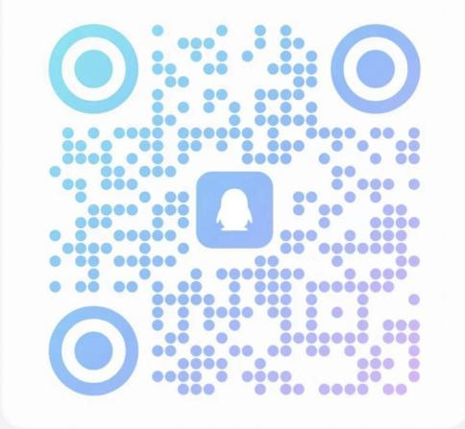

共青团青岛农业大学委员会
学生心理发展指导中心
心铃协会
2024年3月29日

